NTC DE WILTSANGH

Algemene informatie competities 2019

Beste captains,
Hierbij ontvangen jullie alle informatie met betrekking tot de meest recente competitie.
We vragen jullie deze goed door te lezen en bij onduidelijkheden aan de bel te trekken.

  - Algemene informatie
- De speelschema’s
De volledige speelschema’s (data, tijden en tegenstanders) zijn te vinden op MijnKNLTB.nl. Omdat deze website zo gebruiksvriendelijk is zullen we (net als afgelopen VJC) de speelschema’s niet meer meegeven bij de wedstrijdformulieren. Lukt het niet om op de website alle informatie te vinden, bel of mail dan gerust.
Nb. De namen van alle teamleden verschijnen online zodra de VCL van de tegenstander deze heeft opgevoerd.

- Aanvangstijd en aanwezigheid wedstrijd
Houd er rekening mee dat je een half uur voor aanvang van de wedstrijd aanwezig dient te zijn. Kijk voor elke wedstrijd op deze website voor de meest actuele informatie, vooral voor wat betreft eventueel gewijzigde aanvangstijden. De starttijd kan namelijk nog tot 8 dagen voorafgaand aan een wedstrijd gewijzigd worden.

- Eet- en drinkgebruikelijkheden
De gasten worden ontvangen met koffie en thee van de club. Het is gebruikelijk om de kosten voor drankjes hierna te delen met de twee teams. Overleg dit voor de zekerheid van tevoren met de tegenstanders. Eventuele hapjes worden in de regel betaald door de thuisspelers.

- Hapjesschotels kantine
Zin in wat lekkers na het spelen? De kantinecommissie regelt graag een hapjesschotel voor jullie. Deze competitieschotel kost € 13 en kan bij het ophalen van de ballen besteld worden. Of mail hiervoor minimaal één week voorafgaand aan de wedstrijd de kantinecommissie (kantinecommissie@ntcdewiltsangh.nl). Een bitterballenschotel (á € 10) hoeft niet van tevoren besteld te worden, deze is altijd op voorraad.

- Baanindeling
Op het baanschema dat in de kantine op het prikbord wordt gehangen lezen jullie op welke banen er wordt gespeeld. Ook hebben jullie het baanschema per e-mail ontvangen.

- Roulatie hal vrijdagavond teams
Dit betreft de teams die op vrijdagavond en zaterdag spelen: er zijn dagen waarop er te veel teams thuis spelen om iedereen twee banen te geven én buiten te laten spelen. Gelukkig hebben wij de mogelijkheid om uit te wijken naar de hal. We zullen hiermee rouleren. Geeft jouw team juist de voorkeur aan het spelen in de hal? Geef dit dan aan ons door.
Als de buitenbanen onbespeelbaar zijn schakelen we over op plan B, deze krijgen jullie t.z.t. van ons te horen. Vooralsnog hopen we op een droog seizoen.

- Teamgeld
Elk team betaalt kosten voor inschrijfgeld KNLTB (40 euro), koffie en thee (15 euro) en ballen (8 euro per blik). De totale kosten zijn afhankelijk van het aantal keer dat er thuis gespeeld wordt. Jullie hebben een overzicht ontvangen met hierop het totaalbedrag.

We verzoeken jullie om het bedrag zo snel mogelijk na de eerste thuiswedstrijd over te maken op IBAN NL78 RABO 0154 187 232 t.n.v. de Wiltsangh o.v.v. Teamgeld <naam captain>.

- Schone schoenen in de hal
Als een wedstrijd onverhoopt niet op de buitenbanen gespeeld kan worden hebben we gelukkig de mogelijkheid om in de hal te spelen. Neem daarvoor altijd schone schoenen mee! Laat dit dan ook aan de tegenstander weten, contactinformatie vind je bij de wedstrijddetails op de MijnKNLTB website.

- Teamfoto
De club is trots op al haar teams die meedoen met de competitie. Staat jullie foto nog niet op de website of is deze aan vervanging toe? Mail dan jullie teamfoto naar Ellen Oppelaar (ellenbomhof@hotmail.com).
- Sponsoring
Indien je team wordt gesponsord dan is het belangrijk dat in eventuele perspublicaties duidelijk vermeld wordt dat alleen het team (en niet De Wiltsangh) wordt gesponsord.

  - Regels vanuit de KNLTB
- Voor de wedstrijd
In de toekomst worden zowel het formulier voor de ploeguitwisseling als het formulier voor het invoeren van uitslagen gedigitaliseerd. Vooruitlopend hierop is het wedstrijdformulier vereenvoudigd: het is een versimpeld formulier zonder doordrukvellen.

De aanvoerder is verplicht om in het enkel- en dubbelspel de spelers in volgorde van afnemende speelsterkte op te stellen. Aangezien we dit jaar overstappen naar de meerjaren KNLTB ledenpas dient de aanvoerder de speelsterktes van zijn eigen team voortaan op te zoeken in het spelersprofiel op MijnKNLTB.nl. Klik hier voor de belangrijkste wijziging van de meerjaren ledenpas voor deelname aan competitie. Sinds 2018 mag de samenstelling van de dubbels pas gemaakt te worden na het spelen van de singles. Hulp nodig bij het invullen van het wedstrijdformulier? Kijk dan in dit document van de KNLTB.

- Invoeren uitslagen
De aanvoerder van het ontvangende team is verplicht om direct na afloop van de wedstrijd de uitslagen in te voeren op MijnKNLTB.nl. De aanvoerder van het bezoekende team is verplicht om, na het verlaten van het park, de digitaal ingevoerde uitslagen op juistheid te controleren. Heb je hulp nodig bij het invullen van de uitslagen, in het stappenplan lees je precies hoe het moet.

- No show
Het niet komen opdagen voor een wedstrijd wordt zwaar beboet en op het hele team verhaald. De tegenstander heeft het recht om bij binnenkomst na een half uur van aanvangstijd de winst op te eisen. Alleen bij overmacht beslist de KNLTB of er toch nog (achteraf) ingehaald gaat worden.

- Invallers
Bij bezettingsproblemen dienen jullie zelf voor vervanging te zorgen. Let hierbij op de speelsterkte van de invaller. De regels hieromtrent zijn sterk versoepeld ten opzichte van voorgaande jaren. Er mag nu ook worden ingevallen bij een team wanneer je zelf die week ook speelt. Meer informatie over invallen vind je op de website van de KNLTB en in dit document.
- Inhaaldagen
De officiële inhaaldagen van de KNLTB zijn alleen voor afgelaste wedstrijden als gevolg van slecht weer. Je mag deze dus niet gebruiken om op een andere dag af te spreken met je tegenstander. Toch een andere datum spelen? Dit mag alleen eerder dan de geplande wedstrijd, nooit later. Overigens ben je niet verplicht om hieraan mee te werken als je tegenstander eerder wil spelen.

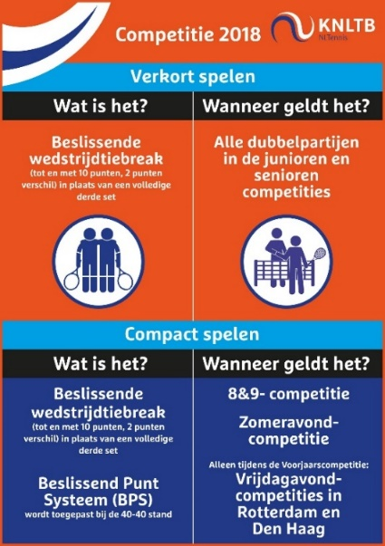
- Verkort en compact spelen
Sinds 2018 geldt Verkort Spelen voor alle dubbelpartijen, bij zowel senioren- als jeugdcompetities. Uit onderzoek van de KNLTB blijkt dat dit de behoefte is van veel tennissers. Ook zorgt het voor een verruiming van de baancapaciteit. Tijdens de 8/9 competitie geldt compact spelen. Meer informatie over Verkort Spelen en Compact vind je hier.
- Bekijk ook de KNLTB website
Op de website van de KNLTB vind je ook veel informatie over de Voorjaarscompetitie. Je vindt er oa. actuele standen, informatie over verkort- en compact spelen, de wedstrijdbulletins en de regels omtrent invallen.

Heel veel speelplezier! Zet ‘m op!

De competitiecommissie,
Gonneke van ’t Slot

